市立新北高工107學年度第1學期第三次段考試題 |  |  |  |  |  |  |  | 班別 |  | 座號 |  | 電腦卡作答
科 目 | 機件材料 | 命題教師 | 顏俊杰 | 年級 | 模一甲、乙  模三甲 | 科別 | 模具 | 姓名 |  |  |  | 否
一、選擇題 (25題 每題2分 共50分)
請使用藍色或黑色原子筆作答，勿使用鉛筆；修正答案務必使用修正液或修正帶，勿使用筆塗改，若有上述違規情形發生將依狀況斟酌扣分。
（ ）1.過共析鋼含碳量為何？ (A)0.025％以下 (B)0.02～0.8％ (C)0.8～2.0％ (D)2.0～4.3％
（ ）2.將工件加熱至Ac₃以上30～50℃（亞共析鋼），或Ac₁以上30～50℃（共析鋼或過共析鋼）處，保溫一段時間後，隨爐緩慢冷卻的方法稱為 (A)完全退火 (B)恆溫退火 (C)製程退火 (D)球化退火
（ ）3.在連續冷卻曲線中得知，把沃斯田體狀態的共析鋼在水中冷卻即得何種組織？ (A)粗波來體 (B)細波來體 (C)變韌體 (D)麻田散體
（ ）4.火焰硬化法是用於含碳量在多少之大型中碳鋼或低合金鋼材料之硬化法？ (A)0.2％以下 (B)0.3～0.7％ (C)0.8～1.3％ (D)1.3～2.0％

（ ）5.下列何者為硬化過程中未改變機件表面化學成分？ (A)氮化法 (B)感應電熱硬化法 (C)鍍鉻硬化法 (D)滲碳硬化法
（ ）6.感應電熱硬化法是利用高週波感應之電流急速加熱，使鋼表面組織成何種組織狀態後，再以水急冷之法？ (A)沃斯田體 (B)粒滴斑體 (C)麻田散體 (D)波來體
（ ）7.共析鋼在恆溫變態曲線鼻部稍下方（400～500℃）做恆溫變態，會生成狀如羽毛的顯微組織，稱為 (A)粗波來體 (B)細波來體 (C)上變韌體 (D)下變韌體
（ ）8.A₂變態點溫度是幾度？ (A)210℃ (B)727℃ (C)768℃ (D)910℃
（ ）9.在煉鋼過程中加入何種元素能促使碳游離為石墨狀態，使鋼鐵富於流動性，易於鑄造？ (A)矽 (B)錳 (C)磷 (D)硫
（ ）10.在低碳鋼中加入何種元素能改善鋼的切削性？ (A)鎳和鉻 (B)鋅和銅 (C)硫和磷 (D)金和銀
（ ）11.鋼中的含碳量愈多，何種物理性質會隨之降低？ (A)比熱 (B)抗磁力 (C)電阻 (D)熱傳導係數
（ ）12.TTT曲線鼻部最靠近縱座標，溫度約為 (A)210℃ (B)550℃ (C)727℃ (D)910℃
（ ） 13.純鐵由α－Fe（肥粒體，BCC結構）變態為γ－Fe（沃斯田體，FCC結構）的變態點溫度是 (A)727℃ (B)768℃ (C)910℃ (D)1395℃
（ ）14.回火主要目的是 (A)把鋼料軟化以改善切削性或塑性加工性 (B)增加鋼的強度和硬度 (C)粗化晶粒 (D)得到強韌性
（ ）15.下列火焰硬化法敘述何者為非？ (A)對大機件面之硬化容易且經濟 (B)可於任何場地中處理 (C)火焰之大小移動速度容易控制 (D)加熱難均勻，加熱不當易生裂痕及變形
（ ）16.下列固體滲碳法敘述何者為非？ (A)以電氣、瓦斯、燃料油為主劑的滲碳法 (B)表面硬化法中最簡便、最傳統的表面硬化法 (C)添加鹼金屬（碳酸鋇）或碳酸鈉作為促進劑 (D)促進劑可以增加滲碳深度
（ ）17.下列氣體滲碳法敘述何者為非？ (A)以天然氣、丙烷、丁烷等氣體為主劑 (B)爐內加熱至900～1100℃之高溫下滲碳 (C)表面碳濃度難以調節 (D)適用於小型機件的大規模場合及薄表層硬化的大量生產
（ ）18.下列液體滲碳法敘述何者為非？ (A)適中小量生產 (B)滲碳時間短且均勻 (C)設備費昂貴 (D)容易均勻加熱、升溫迅速
（ ）19.電鍍鉻層具光澤可增進外表美觀，鉻層之深度約 (A)0.007～0.25mm (B)0.25～0.50mm (C)0.5～1.0mm (D)1.0～1.5mm
（ ）20.下列電鍍鉻層法敘述何者為非？ (A)欲鍍機件（待鍍金屬製品）作陰極 (B)鍍層金屬作陽極 (C)陽極需跟電鍍液起作用的溶解性材料 (D)電鍍前應將機件先做陽極處理或酸洗處理
（ ）21.在煉鋼過程中，加入矽之敘述下列何者有誤？ (A)能使鋼的電阻係數變小 (B)可作為還原劑 (C)可作為去氧劑 (D)矽能顯著提高鋼的彈性極限，降伏點和抗拉強度
（ ）22.含碳量1％以下時，下列敘述何者有誤？ (A)抗拉強度會隨含碳量的增加而增加 (B)硬度會隨含碳量的增加而增加 (C)降伏點會隨含碳量的增加而增加 (D)延展性會隨含碳量的增加而增加
（ ）23.恆溫退火主要目的是 (A)把鋼料軟化以改善切削性或塑性加工性 (B)增加硬度 (C)粗化晶粒 (D)能於短時間內把鋼料軟化之退火
（ ）24.正常化主要目的是 (A)改善材料的切削性能 (B)增加鋼的強度和硬度 (C)粗化晶粒 (D)得到強韌性
（ ）25.共析鋼和過共析鋼作淬火是加熱到何種變態溫度上方30～50℃？ (A)Ac₁ (B)Ac₂ (C)Ac₃ (D)Acm

二、填充題 (25題 每題2分 共50分)
(A部分) (B部分)
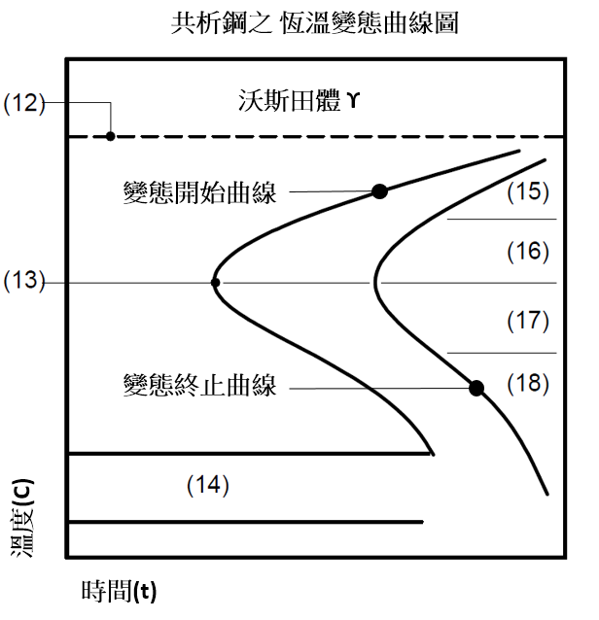
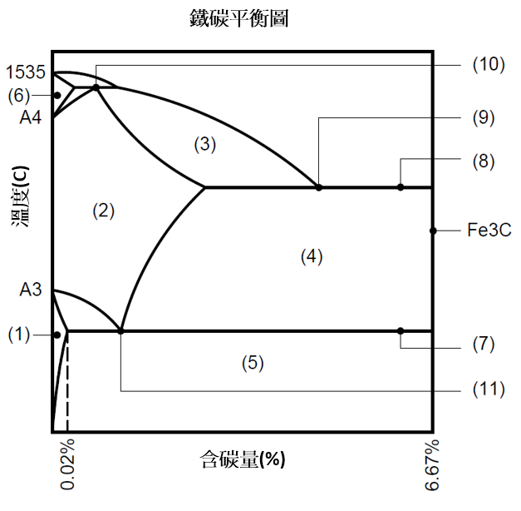

(A部分) 請回答【鐵碳平衡圖】中相關問題
1.請問圖中所示A3變態溫度為幾度？ ____________________(1)
2.請問圖中所示A4變態溫度為幾度？ ____________________ (2)
3.請問圖中(1)的區域所代表的材料組織為何？ ____________________ (3)
4.請問圖中(2)的區域所代表的材料組織為何？_____________________ (4)
5.請問圖中(3)的區域所代表的材料組織為何？_____________________ (5)
6.請問圖中(4)的區域所代表的材料組織為何？ ____________________ (6)
7請問圖中(5)的區域所代表的材料組織為何？ ____________________ (7)
8.請問圖中(6)的區域所代表的材料組織為何？ ____________________ (8)
9.請問圖中(7)的線條稱為？__________________(9)；其線條所代表的溫度為幾度？ ____________________(10)
10.請問圖中(8)的線條稱為？__________________(11)；其線條所代表的溫度為幾度？ ____________________(12)
11.請問圖中(9)的點稱為什麼點？__________________(13) ；其點所代表的含碳量為多少%？____________________(14)
12.請問圖中(10)的點稱為什麼點？__________________(15) ；其點所代表的含碳量為多少%？____________________(16)
13.請問圖中(11)的點稱為什麼點？__________________(17) ；其點所代表的含碳量為多少%？____________________(18)
(B部分) 請回答【共析鋼之 恆溫變態曲線圖】中相關問題
14.請問圖中(12)的溫度線為多少度？__________________(19)
15.圖中(13)的點為恆溫變態曲線圖中鼻端的位置，請問其溫度為多少度？__________________(20)
16.請問圖中(14)的區域代表何種組織？____________________________(21)
17.請問圖中(15)的區域代表何種組織？____________________________ (22)
18.請問圖中(16)的區域代表何種組織？____________________________ (23)
19.請問圖中(17)的區域代表何種組織？____________________________ (24)
20.請問圖中(18)的區域代表何種組織？____________________________ (25)

